**夯实教学常规，提高教育教学质量**

**2023-2024学年第一学期综合教研组工作总结**

**教研组长：阎立云**

1. **教研组基本情况**

|  |  |  |  |  |
| --- | --- | --- | --- | --- |
| **教研组成员及教学情况概述** | | | | |
| 姓名 | 教龄 | 任教简况（年级） | 教学情况概述 | 备注 |
| 阎立云 | 20 | 七、八年级 | 生物 八1-4  劳动 七11、12、15 | 教研组长 |
| 李素琴 | 31 | 七年级 | 生物 七8、9、14、15 |  |
| 张秀红 | 25 | 八年级 | 生物 八5-10 |  |
| 陈小丽 | 29 | 七年级 | 生物 七6、7 |  |
| 王玉峰 | 3 | 七年级 | 生物 七1、2、12 |  |
| 钱琳娜 | 4 | 七、八年级 | 生物 七10、11  八11-14 |  |
| 施 阳 | 1 | 七年级 | 生物 七3-5、13 |  |
| 殷晨明 | 38 |  | 生物实验室管理员 |  |
| 邹洪芳 | 28 | 七年级 | 地理 七8-10、13、14 |  |
| 胡晓莉 | 21 | 七、八年级 | 地理 七1-4  心理 八11-14（单周） |  |
| 许林燕 | 8 | 七、八年级 | 地理 七5-7  八4-6  劳动 七4、5 |  |
| 乔 娜 | 4 | 八年级 | 地理 八8-14 |  |
| 王梦倩 | 2 | 七、八年级 | 地理 七11、12、15  八1-3、7 |  |

1. **本学期主要工作**

**（一）强化教学过程管理，转变学生的学习方式，提高课堂效益，规范教学常规管理，抓好“三关”。**

1.备课关：要求工作三年以内的青年教师备详案，提倡其他教师进行二次备课和反思。要求教师的教案能体现课改理念，对于教师的备课笔记做出标准格式要求，明确教学目标、重点难点、教学过程。提倡每节课后记录教学反思，对于教学过程进行及时地修改、完善。对教学中的经验及时整理、[总结](http://www.liuxue86.com/fanwen/zongjie/)并记录，进一步提高自己的教学水平。

2.上课关：要认真上好每一节课，管理好课堂教学。

3.评价关：及时评价反馈；加强对学业测试评价的研究。

**（二）加强考试评价研究。以命题研究为主要载体，进一步提升教师命题水平，确保教学质量的稳步提升。**

王玉峰老师在2023年常州市初中生物学原创性命题比赛中获得一等奖第一名。

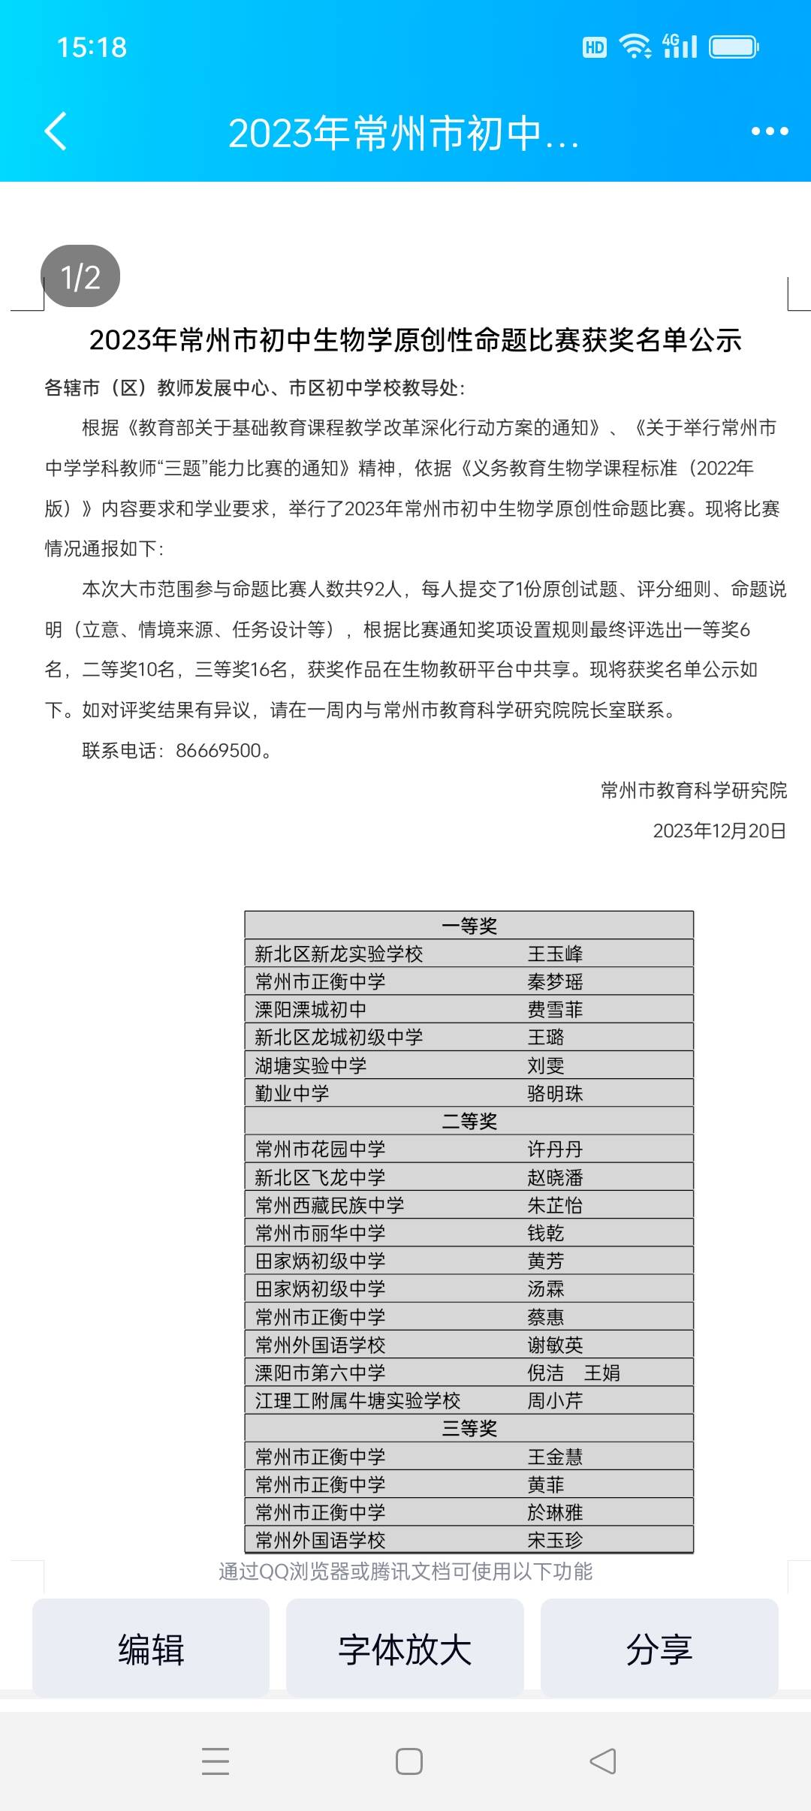

**（三）****开展好劳动教育、STEM课程、研究性学习，培养学生的创新能力和实践能力。**

我组牵头建设市级劳动教育“少年农业大营”项目及“衣衣布舍”项目。

在日常教学中，扎实上好每一节课。在2023年劳动创新作品大赛中，阎立云老师指导的九5班陈斯晗同学制作的明制汉服，获得常州市一等奖；七12班常飞扬同学制作的掐丝珐琅书签和虎头香囊，七12班陈诗诺同学制作的掐丝珐琅画——枇杷山雀，七15班李杰同学制作的3D打印摩天轮，七15班王雨婷同学钩织向日葵均获得常州市三等奖。

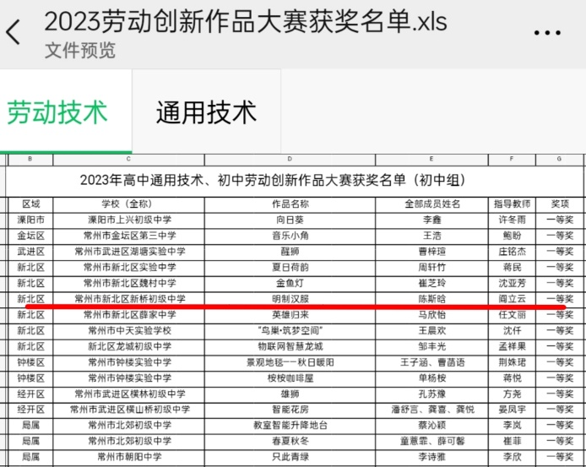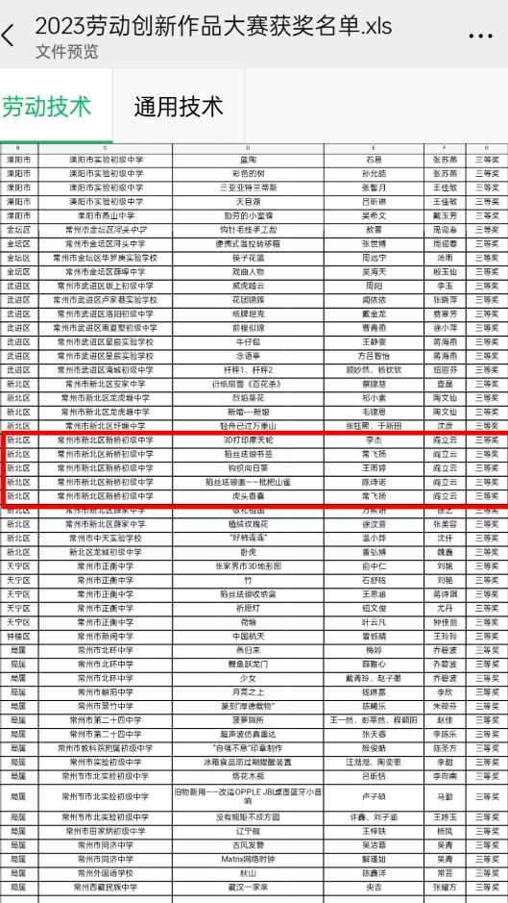

1. **主要收获和体会**

年轻教师在教育教学水平上，有较大提升。乔娜被评为老师第十一批常州市中小学教坛新秀。王玉峰老师在2023年常州市初中生物学原创性命题比赛中获得一等奖第一名。王梦倩老师、钱琳娜老师在本学期期末考试中，教学成绩较突出。

**2023—2024学年度第一学期生物、地理期末考试各班成绩**

|  |  |  |  |  |  |  |  |  |  |
| --- | --- | --- | --- | --- | --- | --- | --- | --- | --- |
| 班级 | 生物 | | 地理 | | 班级 | 生物 | | 地理 | |
| 平均分 | 教师 | 平均分 | 教师 | 平均分 | 教师 | 平均分 | 教师 |
| 八1 | 80.96 | 阎立云 | 77.77 | 王梦倩 | 七1 | 73.13 | 王玉峰 | 73.03 | 胡晓莉 |
| 八2 | 81.73 | 阎立云 | 73.73 | 王梦倩 | 七2 | 79.24 | 王玉峰 | 75.97 | 胡晓莉 |
| 八3 | 75.82 | 阎立云 | 70.42 | 王梦倩 | 七3 | 70.81 | 施阳 | 68.60 | 胡晓莉 |
| 八4 | 88.61 | 阎立云 | 82.20 | 许林燕 | 七4 | 66.88 | 施阳 | 64 | 胡晓莉 |
| 八5 | 79.20 | 张秀红 | 73 | 许林燕 | 七5 | 67 | 施阳 | 67.75 | 许林燕 |
| 八6 | 73.05 | 张秀红 | 70.16 | 许林燕 | 七6 | 59.59  58.32 | 陈小丽 | 70.40 | 许林燕 |
| 八7 | 76.21 | 张秀红 | 69.12  67.51 | 王梦倩 | 七7 | 51.98 | 陈小丽 | 63.21  61.92 | 许林燕 |
| 八8 | 71.44 | 张秀红 | 71.91 | 乔娜 | 七8 | 66.98 | 李素琴 | 65.83 | 邹洪芳 |
| 八9 | 83.57 | 张秀红 | 80.31 | 乔娜 | 七9 | 63.21 | 李素琴 | 67.46 | 邹洪芳 |
| 八10 | 84.42 | 张秀红 | 82.88 | 乔娜 | 七10 | 75.23 | 钱琳娜 | 65.28 | 邹洪芳 |
| 八11 | 76.71  71.48 | 钱琳娜 | 72.88  69.57 | 乔娜 | 七11 | 81.12 | 钱琳娜 | 74.78 | 王梦倩 |
| 八12 | 75.70  74.02 | 钱琳娜 | 71  69.42 | 乔娜 | 七12 | 83.27 | 王玉峰 | 81.41 | 王梦倩 |
| 八13 | 79.23  77.43 | 钱琳娜 | 73.57 | 乔娜 | 七13 | 68.22  66.77 | 施阳 | 63.26  61.91 | 邹洪芳 |
| 八14 | 78 | 钱琳娜 | 77.66 | 乔娜 | 七14 | 62.72 | 李素琴 | 61.49 | 邹洪芳 |
|  |  | |  | | 七15 | 71.66 | 李素琴 | 72.18 | 王梦倩 |
| 年级 | 79.08  78.44 | | 74.91  74.42 | | 年级 | 69.10  68.90 | | 68.75  68.35 | |
| 备注：一个框内有两个成绩的，上面的是去除缺考学生的成绩，下面的是不去缺考学生（缺考学生的成绩按0分计算）的成绩。 | | | | | | | | | |

1. **存在的问题及下学期需重点建设的内容**

**（一）存在的问题**

1.部分老教师教学成绩不够理想，需要加强教学常规管理。

2.部分年轻教师参加各类各项比赛不够积极，需要提前做好充足的准备。

**（二）下学期需要重点建设的内容**

1.继续进行考试评价研究。以命题研究为主要载体，进一步提升教师命题水平，确保教学质量的稳步提升，使我校在生物、地理会考中取得更优异的成绩。

2.扎实研究和实践，培养学生的创新能力和实践能力，使学生在劳动创新作品比赛和研究性学习评比中获得更多更好的成绩。